Medienmitteilung
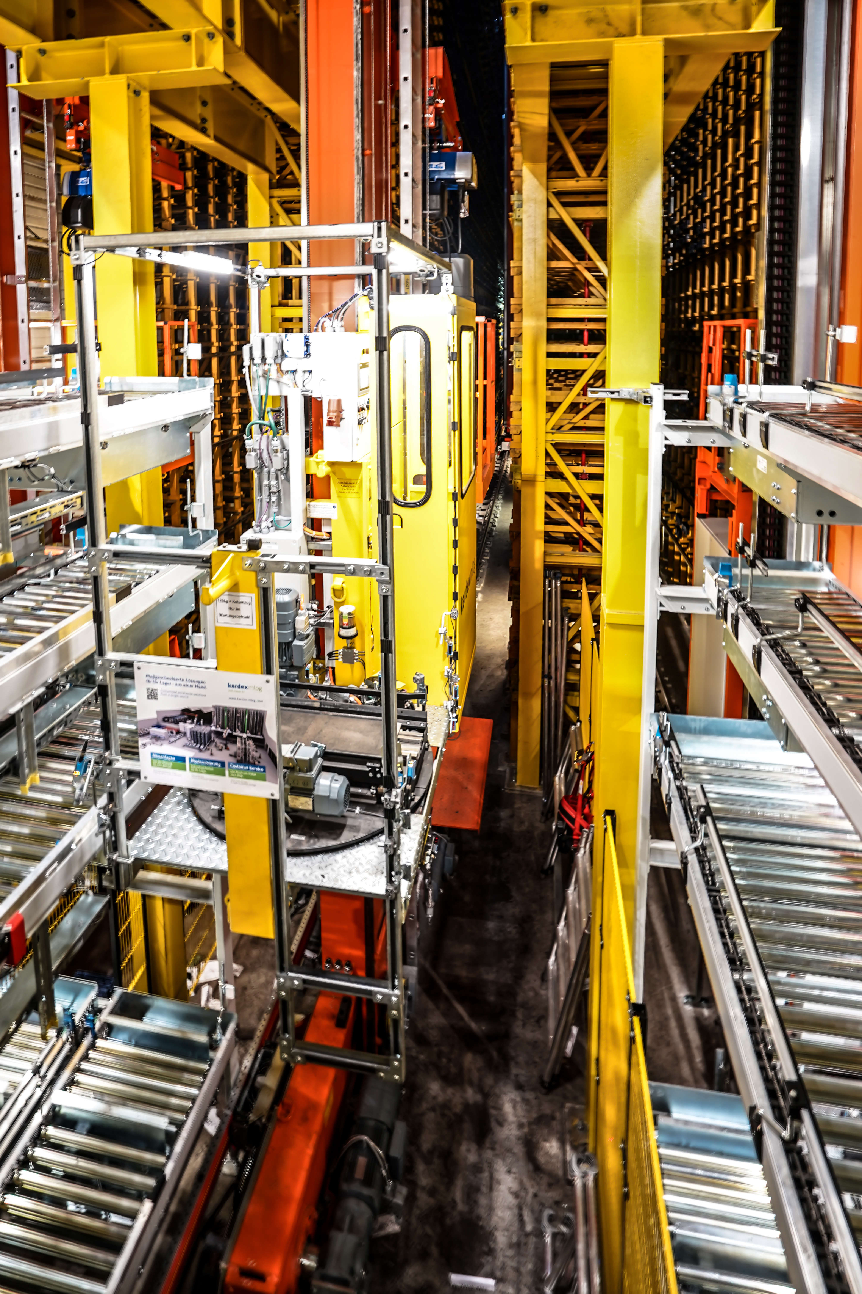
Durch eine anspruchsvolle Erweiterung der Bestandsanlage mit nun sechs RBGs in drei Gassen ist das AKL eines Münchner LKW- und Busherstellers für weiteres Wachstum gut gerüstet. Quelle: Kardex Mlog

Kardex Mlog / Automobilindustrie
Regalbediengeräte: Aus Drei mach Sechs
Neuenstadt, 22.09.2021 – Nach zehn Einsatzjahren hatten sich die Anforderungen an ein automatisches Kleinteilelager eines Münchner LKW- und Busherstellers deutlich verändert. Mit einem einzigartigen Konzept verdoppelte Kardex Mlog die Leistung im laufenden Betrieb und intergierte in jeder Gasse ein weiteres Regalbediengerät.
Im Hauptwerk eines süddeutschen LKW- und Busherstellers werden schwere LKW, Fahrerhäuser, Achsen und Getriebe für den gesamten Werksverbund produziert. Die Zahl der Produkte und Varianten hatte sich kontinuierlich erhöht und damit auch die Anforderungen an die Produktionslogistik. Eine wachsende Zahl an Artikeln wie zum Beispiel Schrauben, Kugellager oder Elektrobauteile musste in immer kürzeren Abständen bereitgestellt werden können.
Über 55.000 Stellplätze
Die Intralogistik stand vor einer großen Herausforderung: Das Herzstück bildet ein 24 Meter hohes automatisches Kleinteilelagers (AKL) mit einer Kapazität von über 55.000 Stellplätzen für Kleinladungsträger (KLT). In den drei Gängen fuhren bislang je ein Einsäulen-Regalbediengerät (RBG), die im Rahmen einer Modernisierung 2008 von Kardex Mlog gegen moderne Geräte im laufenden Betrieb ausgetauscht wurden.
Zu den Besonderheiten zählen die montierten Drehtisch-Teleskopgabeln, mit denen die RBGs jeweils zwei doppelttief positionierte Ladungsträger greifen, auslagern und drehen können. Falls sich der gewünschte Behälter an der hinteren Position befindet, kann dieser durch die Drehung nach vorne verlagert werden, während der nicht benötigte KLT umgehend im Regal abgestellt wird. „Dadurch können an jedem Lagerplatz zwei unterschiedliche Artikel hintereinander gelagert werden, wodurch das AKL wesentlich flexibler wird“, erklärt Projektleiter Jens Kuppelhuber.
Anforderungen fast verdoppelt
Mit der bisherigen Konstellation waren pro Stunde rund 32 Doppelspiele möglich, was die Anforderungen mehr als erfüllte – bis zum Jahr 2018. „Unser Kunde hatte sein Produktportfolio erweitert und die Erwartungen an die Leistungsfähigkeit des AKL hatten sich fast verdoppelt“, erinnert sich Kuppelhuber und ergänzt: „Ein räumliche Erweiterung des rund 45 Meter langen und fast 9 Meter breiten Lagers war jedoch nicht möglich.“ So entstand die Idee, die Zahl der RBGs von drei auf sechs zu erhöhen, so dass jede Gasse über zwei Geräte verfügt. Im Dezember 2018 erhielt Kardex Mlog den entsprechenden Auftrag.
Das Einbringen zusätzlicher RBGs in eine bestehende Regalgasse ist eine nicht alltägliche Aufgabe, bei der einige Sicherheitsregeln zu beachten sind. Zum Beispiel muss zu jeder Zeit ein Abstand von mindestens 7,4 Metern zwischen den Geräten gewährleistet werden. Die bestehenden RBGs mussten deshalb mit Reflektoren und Laser-Distanzmessgeräten ausgerüstet werden. Außerdem wurde eine zusätzliche Kippsicherung sowie eine neue Schleifleitung und neue Stromabnehmer installiert.
Sicherheit durch Redundanz
Jedes RBG verfügt über eine eigene Steuerung und wird an der jeweiligen Kopfstation vom überlagerten System über eine Datenlichtschranke beauftragt. Dadurch können die Geräte „füreinander einspringen“ und die Versorgung sicherstellen, wenn zum Beispiel eines der RBGs für Wartungszwecke abgeschaltet wird. Für den Fall, dass die programmierten Sicherheitsmechanismen ausfallen, verfügen die Einmaster außerdem über einen mitfahrenden überwachten mechanischen Puffer, der im Notfall wie ein Stoßdämpfer wirkt und die kinetische Energie des anderen Geräts absorbiert. Als weitere Herausforderung sollten die neuen RBGs dem Entwicklungsstand der rund zehn Jahre alten Geräte entsprechen, um kundenseitig den Vorrat an Ersatzteilen möglichst gering zu halten. Als deutscher Hersteller mit großer Fertigungstiefe konnte Kardex Mlog diesen Wunsch erfüllen und dabei auch die aktuellen Sicherheitsbestimmungen umsetzen.
„Beim Konzipieren der erweiterten Anlage stand vor allem die Fluchtsicherung der Mitarbeiter im Vordergrund“, sagt Kuppelhuber. In diesem Zusammenhang entwickelte Kardex Mlog eine neue platzsparende Lösung für die seitlich am RBG montierten Schaltschränke. Die darunter montierten Wartungspodeste können platzsparend hochgeklappt werden. Dank dieser Maßnahmen besteht jetzt genügend Raum zwischen RBG und Regalzeile, um im Notfall daran vorbeigehen zu können.
Ungestörter Betrieb
Um den Betrieb des Lagers während der Einbring-, Installations- und Testphase nicht zu gefährden, wurden nach intensiven Abstimmungsgesprächen in allen drei Gängen provisorische Zwischentüren installiert. Diese unterteilten jede Gasse in einen vorderen und einen hinteren Bereich. „Zum damaligen Zeitpunkt war das Lager nur zur Hälfte belegt, so dass sich sämtliche Artikel im vorderen Bereich der Gassen konzentrieren ließen“, berichtet Kuppelhuber. Auf diese Weise konnten die neuen RBGs vom Typ MSingle A ungestört im hinteren Teil der Gassen montiert werden. „An den Wochenenden konnten wir die Zwischentüren kurzzeitig entfernen und das Zusammenspiel der beiden RBGs testen“, erklärt der Projektleiter, der die Anlage pünktlich an den LKW- und Bushersteller übergeben konnte.
Offen für weiteres Wachstum
Seitdem leistet das AKL 64 statt 32 Doppelspiele pro Stunde, was einer Steigerung von (fast) 100 Prozent entspricht. Der Spitzenwert wird erreicht, wenn die beiden RBGs beim Ein- und Auslagern nicht in den gegenseitigen Sicherheitsbereich eindringen müssen und es somit nicht zu sogenannten Verdrängungsfahrten kommt. Dank einer intelligenten Steuerung der Fahraufträge gelingt das in den meisten Fällen.
Fazit: Durch eine anspruchsvolle Erweiterung der Bestandsanlage mit nun sechs RBGs in drei Gassen ist das AKL für weiteres Wachstum gut gerüstet.

Weitere Informationen unter:
www.kardex.com

Über Kardex Mlog
Kardex Mlog (www.kardex.com) mit Sitz in Neuenstadt am Kocher ist einer der führenden Anbieter für integrierte Materialflusssysteme und Hochregallager.
Das Unternehmen verfügt über mehr als 50 Jahre Erfahrung in der Planung, Realisierung und Instandhaltung von vollautomatischen Logistiklösungen. Die drei Geschäftsbereiche Neuanlagen, Modernisierung und Customer Service stützen sich auf die eigene Fertigung in Neuenstadt. Kardex Mlog gehört zur Kardex-Gruppe und beschäftigt 290 Mitarbeitende, der Umsatz für das Jahr 2020 lag bei 73 Mio. Euro.

Weitere Informationen:

MLOG Logistics GmbH
Wilhelm-Maybach-Straße 2
74196 Neuenstadt am Kocher
Tel.: +49 7139 / 4893-536
Fax: +49 7139 / 4893-99 536
E-Mail: presse.mlog@kardex.com
Website: www.kardex.com
Pressereferentin:
Bettina Wittenberg
Tel.: +49 7139 / 4893-536
E-Mail: bettina.wittenberg@kardex.com

